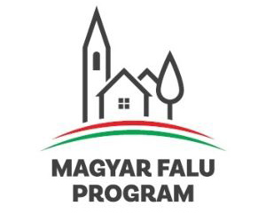

Kedvezményezett neve: Novajidrány Község Önkormányzata

Projekt címe: Útfelújítás Novajidrányban

Támogatás összege: 36 267 006.-FT
A Projekt azonosító száma: MFP-UHK/2021.
3281090302

